คู่มือโปรแกรมเมอร์

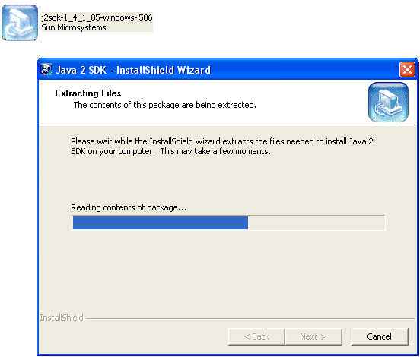

ทำการลงโปรแกรม jdk

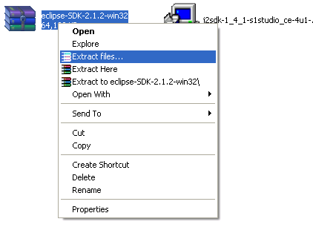
ทำการ extract file eclipse

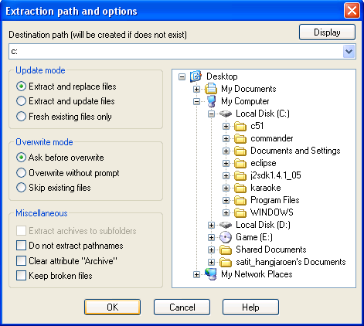

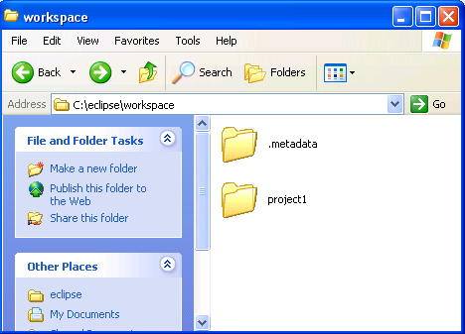

copy project1 ไว้ใน c:\eclipse\workspace ที่ทำการ extract ไว้แล้ว

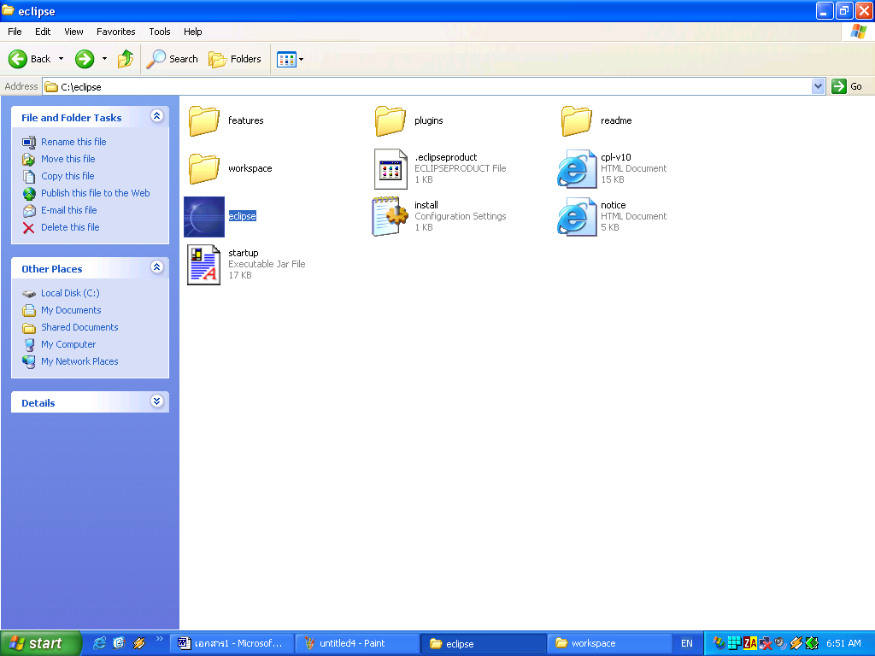
เปิดโปรแกรม eclipse

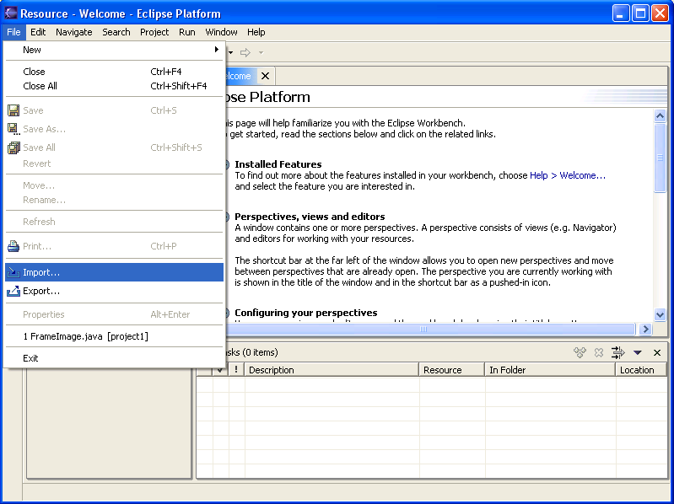

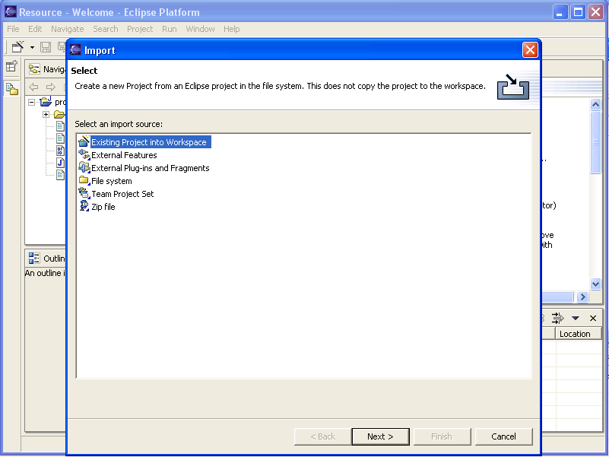

ทำการ Import project1 ที่ copy ไว้แล้วเข้าไปในโปรแกรม
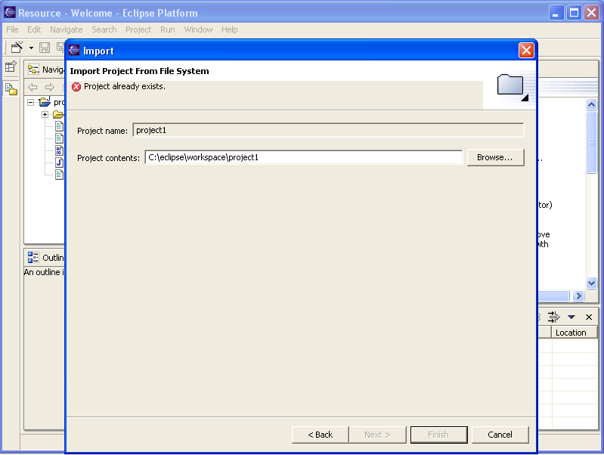

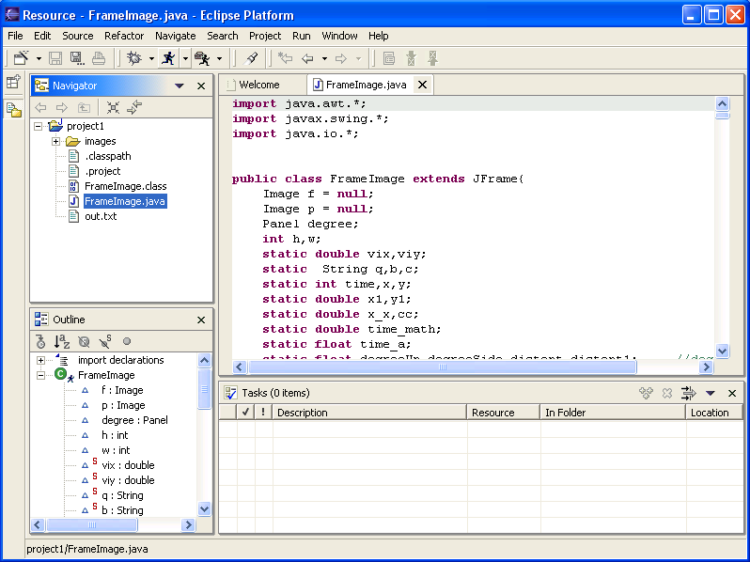

เปิด file FramImage.java
การ run โปรแกรม ไปที่ menu_bar project แล้วไปที่ run
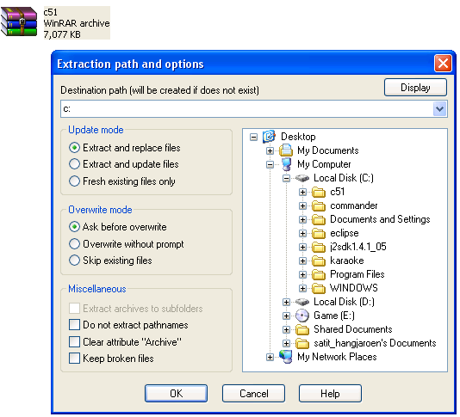
ทำการ extract โปรแกรม c51

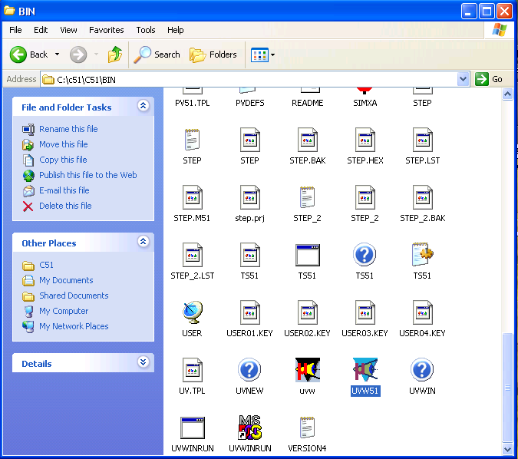
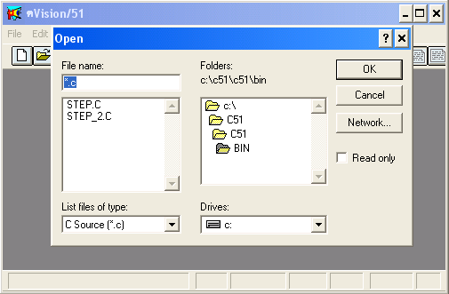

เปิด file ที่ทำการ setup ลง micro processer

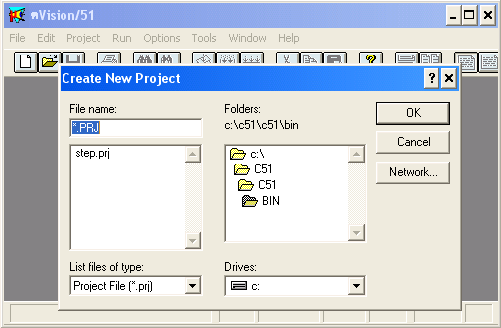
เปิด project ใหม่ ชื่อเดียวกับ file ที่เปิดมาในตอนแรก
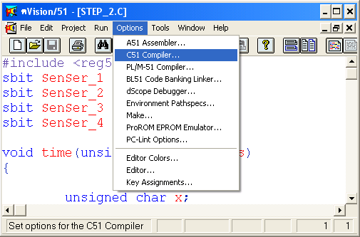

แสดงการ compile program

